Интернет-викторина
«Художественная культура первой половины XIX века»
Не забудьте правильно оформить заявку:
ФИО ____________________________________
город____________________________________
ОУ______________________________________
класс_____________________________________
ФИО, должность учителя_______________________________
В ответах на вопросы викторины самое главное – самостоятельная формулировка! Копирование текста из интернета без собственной обработки оценивается минимальными баллами.

Музыка и театр
1. В 30-х годах XIX века в Большом Петербургском театре шли две постановки на один сюжет. Некоторые актёры исполняли одни и те же партии в разных постановках. Что это за произведения и каким событиям они посвящены?
2. Антон Антонович Дельвиг – барон, известный русский поэт, журналист, критик, переводчик, издатель; друг и одноклассник А. С. Пушкина. Писал стихотворения в стиле "русской песни". Одна из его «Русских песен» облетела почти весь мир благодаря композитору, чье остальное творчество на долгие годы было забыто и обрело вторую жизнь лишь в середине XX в.
Назовите имя этого композитора. О каком произведении идет речь?

3. Михаил Иванович Глинка сыграл особую роль в истории русской культуры:
- в его творчестве завершился процесс формирования национальной композиторской школы;
- русская музыка была замечена и оценена не только в России, но и за её пределами;
- именно Глинка придал общезначимое содержание идее русского национального самовыражения.
Назовите произведения М.И.Глинки, в которых ярко проявляется сформировавшийся национальный стиль и язык классической музыки.

4. В России в начале XIX века города, поместья и усадьбы охватывает всеобщая тяга к музыке. Фортепиано, арфа, скрипка или гитара выступают как необходимые предметы домашнего быта, повсеместным явлением в дворянской и разночинной среде становится песенное сочинительство. В этих условиях сформировалось несколько популярных жанров бытовой камерно-вокальной музыки.
Назовите жанры камерно-вокальной музыки. Объясните, почему они появились в это время.

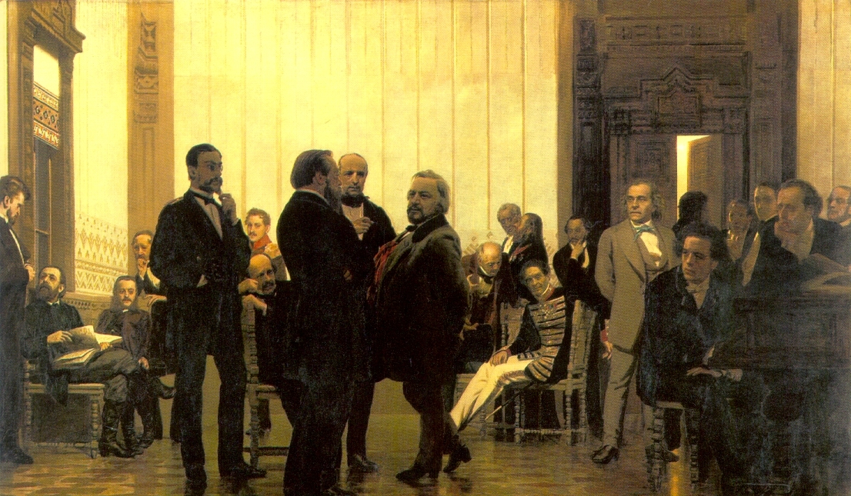
5. Назовите картину, представленную ниже, и перечислите известных музыкантов первой половины XIX века, изображенных на ней.

6. Отечественная война 1812 года – важнейшее событие русской истории начала XIX века. В театре того времени с огромным успехом идут пьесы, посвященные борьбе за отечество, прославляющие подвиги героев.
Вторым по значимости историческим событием, оказавшим влияние на становление театра в XIX веке, стало восстание декабристов.
Какое значение декабристы придавали театральному искусству и как реагировала на это власть?

7. Павел Степанович Мочалов – легендарный русский романтический актёр XIX века. По подсчетам музыковедов, в его репертуаре было более 250 ролей. Среди них – целая галерея ролей из произведений одного автора.
О каком драматурге идет речь? Назовите несколько наиболее интересных ролей П.С.Молчанова.

8. Первые десятилетия XIX века отмечены бурным развитием русского театра; растет популярность театрального искусства. В связи с этим строятся новые театры.
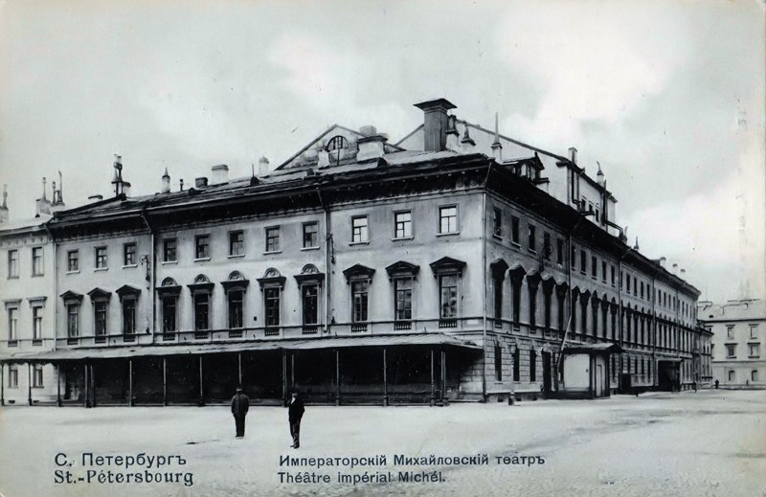
Назовите театры, изображенные ниже, и объясните происхождение их названий.

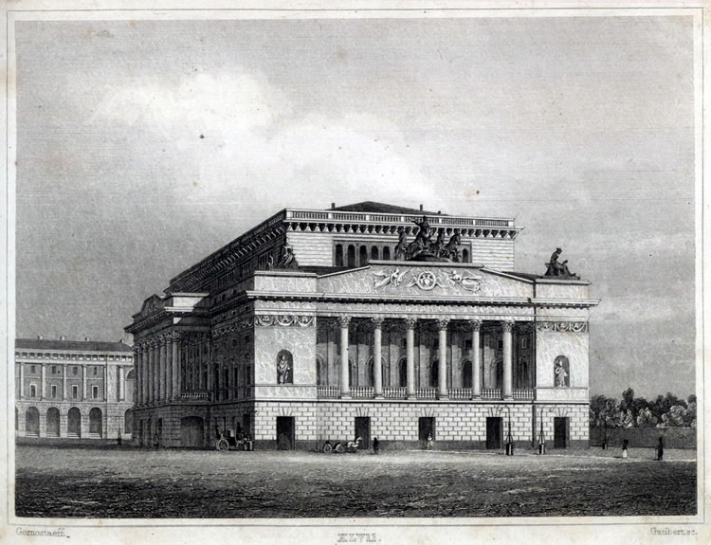

Изобразительное искусство

9. Всем известен памятник Козьме Минину и Дмитрию Пожарскому работы И.П.Матроса, расположенный на Красной площади в Москве. Памятник создавался долго: работа началась в 1804 году, а торжественное открытие состоялось в 1818 году.
Какой любопытный факт связывает фамилию князя Дмитрия Михайловича Пожарского и Красную площадь в Москве?

10. Брюллов Карл Павлович – один из самых известных русских живописцев, работавших в жанре исторической живописи, портретист, пейзажист, автор монументальных росписей.
С 1836 года живет и работает в Санкт-Петербурге. Здесь картины Брюллова пользуются довольно большой популярностью. Художник получает много заказов. Однако в Петербурге художник не брался за написания портретов московских чиновников. Почему?

11. Аничков мост в Санкт-Петербурге украшают скульптурные композиции «Укротители коней» Петра Клодта (1840-х гг.)
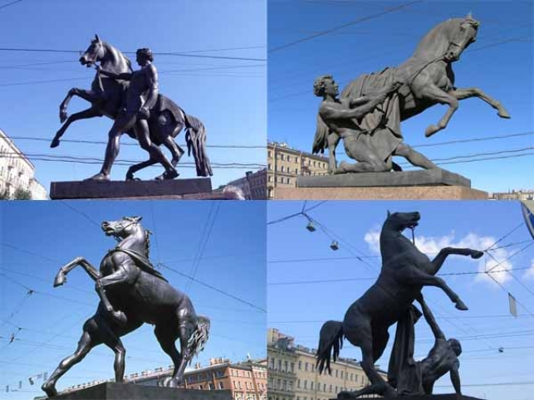

Сегодня ансамбль моста оформляют 4 композиции. Сколько всего пришлось отлить «укротителей» и почему?

12. В 1827 году известные русские художники Орест Адамович Кипренский и Василий Андреевич Тропинин писали портреты Александра Сергеевича Пушкина. Оба портрета создавались с натуры. Это самые известные изображения поэта, хотя написано их не мало.
Еще один портрет 1827 года распространялся отдельными листами и был приложен к альманахам "Северные цветы", "Подснежник" и ко второму изданию "Руслана и Людмилы". Отец А.С. Пушкина считал эту работу лучшим изображением сына. О каком портрете идет речь?

13. Название этой картины неоднократно менялось: «Женщина, боронящая поле», «Крестьянка в поле, ведущая лошадей», «Деревенская женщина с лошадьми». Современное название за картиной закрепилось после создания нескольких последующих картин из серии «Времена года».
Автор картины - выдающийся русский живописец, мастер жанровых сцен из крестьянской жизни, педагог, основавший собственную школу живописи.
Назовите художника и окончательное название картины.

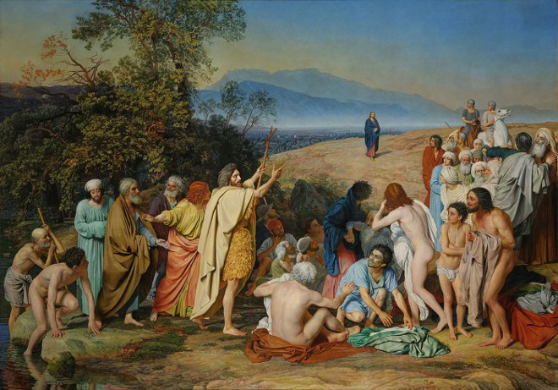
14. «Явление Христа народу» А.А.Иванова – большая картина, и велика она не только замыслом, но и размерами. Высота его составляет 5,4 метра, ширина 7,5 метра. Картина является одной из самых больших в мире.
Но современниками картина была принята холодно, с недоверчивым, а подчас и насмешливым равнодушием. Грандиозный труд, поглотивший почти половину жизни художника, остался, в сущности, почти никем не оцененным. Объясните, с чем это связано?

15. Весной 1838 года этот художник отправился в Крым, где провёл два лета. Он не только писал морские пейзажи, но и занимался батальной живописью, участвовал в военных действиях на побережье Черкессии, где, наблюдая с берега за высадкой десанта в долине реки Шахе, сделал наброски для картины. Впоследствии картину приобрёл русский император Николай I, покровительствуя молодому таланту и предполагая использовать его талант для изображения подвигов русского флота. Кто этот художник.

16. Русский живописец, мастер жанровых сцен из крестьянской жизни, педагог, член Петербургской академии художеств. С 1819 года жил в деревне Сафонково Тверской губернии. В 1823 году император Александр I покупает у художника картину, которая сейчас находится в собрании Эрмитажа. Назовите имя художника и название картины.

17. Остроумие, тонкая наблюдательность, умение подмечать типичные черты людей разных сословий, знание обстановки их жизни, способность передать характер человека. Обладая этими талантами, этот художник создавал тонкие, ироничные жанровые картины. Одну из них он написал на сюжет басни И.А. Крылова.
Назовите художника и название картины.
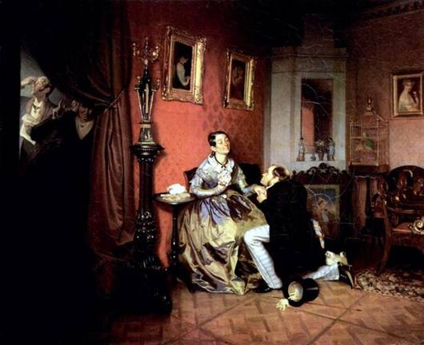

18. До 1788 года этот художник был крепостным. В 1788 году он, получив вольную был зачислен в Воспитательное училище при Петербургской Академии художеств. Учился в академии до 1803 года. Жил в Москве (1809 год), Твери (1811 год), Петербурге (1812, 1823-1828), а в 1816-1822 и с 1828 года -- в Риме и Неаполе. Работал он в жанре портрета. Один из русских поэтов, глядя на свой портрет, написал такие строки:
Любимец моды легкокрылой,
Хоть не британец, не француз,
Ты вновь создал, волшебник милый,
Меня, питомца чистых муз.
Назовите имя художника. Назовите имя поэта.
19. На создание этой картины художник потратил более 20 лет и о ней знали все, кто интересовался живописью. Для этой картины автор исполнил свыше 600 этюдов с натуры. В 1858 картину приобрёл император Александр II. Моделью для одного из персонажей полотна является Николай Васильевич Гоголь, друг художника. Сходство с писателем особенно заметно на этюдах, предшествующих картине.
Назовите имя художника и название картины.
Архитектура
20. Два знаменитых брата-живописца после учебы в Академии художеств были направлены в зарубежную поездку для продолжения обучения. Во время этой зарубежной поездки большое впечатление на них произвело посещение раскопок одного древнеримского города.
Кто эти братья и как впечатления от этой поездки отразились в их творчестве?

21. В Санкт-Петербурге многие улицы носят имена прославленных деятелей культуры. Интересно, что эти названия имели уточняющие определения Например: переулок зодчего Кваренги, улица композитора Чайковского, канал писателя Грибоедова и др. Со временем эти уточняющие определения были утрачены, и только эта улица сохранила историческое название полностью.
О какой улице речь? В чем ее уникальность?

22. Исаакиевский собор (архитектор А.А.Монферан) – одно из самых впечатляющих строений Петербурга. Строительство длилось около 40 лет (с 1818 по 1858гг). Его высота составляла 101,5 метра, а диаметр купола – почти 26 метров. Здание было необычайно тяжелым для болотистого грунта, и для его строительства потребовалось вбить в основание фундамента 10762 сваи.
Как удалось облегчить конструкцию купола собора?

23. После пожара 1812 года в Москве, под руководством архитектора О.И.Бове. Была проведена реконструкция всей территории, прилегающей к Кремлю. В результате работ Троицкий мост потерял свое прежнее назначение. Расскажите о назначении Троицкого моста до и после работ 1819-1823 годов.
24. В первом десятилетии XIX века в Санкт-Петербурге появилось здание, которое часто называют «Петербургским Парфеноном».
Назовите архитектора и само здание. Что дает повод именовать его Парфеноном?
25. Выдающийся российский зодчий Николай Бенуа, будучи натурой творческой и увлеченной, с удовольствием шел на смелые архитектурные эксперименты.
Какое сооружение, изображено на иллюстрации? На какой эксперимент осмелился архитектор в этой работе?
